|  |
| --- |
| **《旧书购买系统项目开题报告》** |

**目 录**

1．项目介绍与可行性分析 3

2．组织架构与角色安排 3

3．交付物 3

4．资源需求 4

5. 时间里程碑计划 4

6. 项目控制方式 4

7. 制定项目计划 5

8. 其他计划 6

# 项目介绍与可行性分析

* 1. **项目介绍**

旧书购买系统旨在利用学校这一道德约束力强、交换物品较集中的平台，充分调动资源，增加书籍教材等物品的重复利用率，减少铺张浪费，也契合当今崇尚环保和可持续发展的生活方式与理念。此系统面向学校师生，注册用户即可同时拥有“买家”和“卖家”的身份。卖家可发布闲置书信息，标明“可借”或“可卖”；买家可浏览所有卖家发布的商品信息，选择有意向的商品，与卖家联系。

* 1. **可行性分析**

**1.2.1 市场可行性分析**

区别一般的二手交易网站，此系统的目标客户为我校师生，面向特定人群的系统会更受用户信任，具有一定数量的意向客户。同时，商品分类的针对性将会更强。比如，可获得各学院年级教材的清单，能针对性地区分某个学院年级所需的教材，检索商品变得更容易、更精准。

在此平台上，拥有资源的一方与需要资源的一方即时性无缝接合，不收取任何中介费用，比现行的由各学院发起组织的一年一次扫楼回收旧书活动更有效率，覆盖率更广，比学校附近二手书店价格更低廉。还可以充作搭建学长学姐与学弟学妹沟通的一个桥梁，促进学习的进步与生活的和谐。

* + 1. **技术可行性分析**

**技术使用分析：**

**前端设计：**

1. **语言：html,css,javasript**



Html

超级文本标记语言是标准通用标记语言下的一个应用，也是一种规范，也是一种标准，它通过标记符号来标记要显示的网页中的各个部分。

CSS

层叠样式表(英文全称：Cascading Style Sheets)是一种用来表现HTML（标准通用标记语言的一个应用）或XML（标准通用标记语言的一个子集）等文件样式的计算机语言。

Javascript

JavaScript一种直译式脚本语言，是一种动态类型、弱类型、基于原型的语言，内置支持类型。它的解释器被称为JavaScript引擎，为浏览器的一部分，广泛用于客户端的脚本语言，最早是在HTML（标准通用标记语言下的一个应用）网页上使用，用来给HTML网页增加动态功能。

1. **工具：DW**



Adobe Dreamweaver，简称“DW”，中文名称 "梦想编织者"，是美国MACROMEDIA公司开发的集网页制作和管理网站于一身的所见即所得网页编辑器，DW是第一套针对专业网页设计师特别发展的视觉化网页开发工具，利用它可以轻而易举地制作出跨越平台限制和跨越浏览器限制的充满动感的网页。

**后台设计：**

**1）语言：python**



Python是一种面向对象的解释型计算机程序设计语言，简洁、易读、可扩展性强，被称为“胶水语言”

。

**2）服务器：tomcat**

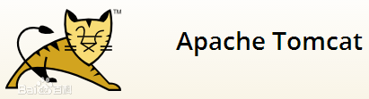

Tomcat 服务器是一个免费的开放源代码的Web 应用服务器，属于轻量级应用服务器，在中小型系统和并发访问用户不是很多的场合下被普遍使用，是开发和调试JSP 程序的首选。对于一个初学者来说，可以这样认为，当在一台机器上配置好Apache 服务器，可利用它响应对HTML 页面的访问请求。实际上Tomcat 部分是Apache 服务器的扩展，但它是独立运行的，所以当你运行tomcat 时，它实际上作为一个与Apache 独立的进程单独运行的。

**使用数据库mysql：**

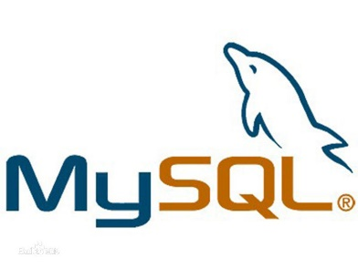

MySQL是一种关联数据库管理系统，由MySQL AB公司开发，目前属于Oracle旗下产品。MySQL是目前最流行的关系型数据库管理系统。MySQL关联数据库将数据保存在不同的表中，而不是将所有数据放在一个大仓库内，大大增加了速度和灵活性。

**技术支持：**

1）我们的项目组找到了吴庆耀老师作为指导老师，有一个有相关开发经验的师兄加入了我们的讨论组为我们的进度指明了方向

2）网络上有很多开放的有条理的web开发教程与论坛

3）项目组成员中有在暑假具有网页平台开发经验的人。

# 2．组织架构与角色安排

|  |  |  |
| --- | --- | --- |
| 姓名 | 角色 | 职位 |
| 杨添 | 项目经理 | 经理，架构设计师，后端开发工程师 |
| 程戈 | 项目组成员 | 程序员，前端开发工程师 |
| 曾梦兰 | 项目组成员 | 程序员，前端开发工程师 |
| 叶丽清 | 项目组成员 | 程序员，后端开发工程师 |

# 3．交付物

* 1. 项目产生的交付物

1. 可管理的数据库；
2. 一个能完成买卖双方提供商品和买下商品的交易流程的可执行系统；
3. 相关文档：项目开题报告与计划模板、项目章程、周报、项目范围文档、项目变更报告、成本估算报告、项目关闭报告、需求文档、概要设计、详细设计、测试报告、用户手册（GBB8567——88）、系统数据模型
   1. 提供给用户的交付物
4. 一个能完成买卖双方提供商品和买下商品的交易流程的可执行系统；
5. 说明文档：需求文档、概要设计、详细设计、测试报告、用户手册（GBB8567——88）、系统数据模型

# 4．资源需求

1. 物力资源需求

四台PC、服务器（后期）

1. 人力资源需求

四名技术开发人员；一名技术指导员

# 5.时间里程碑计划

|  |  |
| --- | --- |
| 项目启动 | 2016/9/1 |
| 项目进入实施过程 | 2016/9/7 |
| 需求设计完成 | 2016/10/1 |
| 开发过程中完成主要业务逻辑 | 2016/10/12 |
| 完成开发过程 | 2016/10/30 |
| 测试阶段 | 2016/11/7 |
| 结项 | 2016/11/26 |

# 6.项目控制方式

* 找技术指导老师：吴庆耀老师答应成为我们团队的指导老师并且安排一位博一的师兄给我们技术指导。
* 消息传达规定：小组成员对群的消息必须保持密切关注，群里艾特的重大消息回复时延不能超过12小时，比如上午发的消息下午前必须回复；
* 细化计划周期：项目以3-4天为细化计划周期，每周三一次线上会议，每周六线下开会和团队开发编程时间，对上一个计划成品验收，制定下一个计划，并共同开发编程加强团队合作,。
* 加强监督力度：每天晚上9点项目经理杨添给每位成员电话检查工作。

# 7.制定项目计划

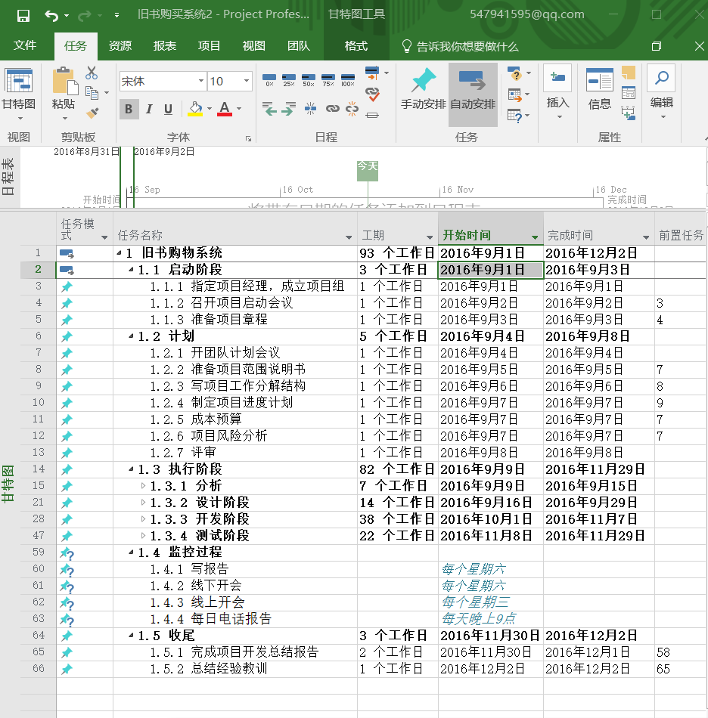

# 8.其他计划